**Bronnen Arbo**

# Arbeidsomstandigheden

### Inleiding

De rechten en plichten met betrekking tot de arbeidsomstandigheden staan beschreven in de Arbowet Een argument van de overheid om zich met Arbo te bemoeien is dat een groot deel van ons leven besteed wordt aan arbeid. Als iemand tussen zijn 25e en 65e jaar veertig uur per week betaald werk verricht, hoeveel procent van zijn tijd is die dan daarmee bezig?

Van de gemiddeld 125 doden die jaarlijks in de werksfeer zijn te betreuren, vallen er zeventien of achttien in de agrarische sector. Dat is in verhouding tot het totale aantal werknemers een hoog aantal. Gemiddeld 30% van deze slachtoffers bestaat bovendien uit kinderen..

**Plichten voor de werkgever**

Zowel werkgevers als werknemers lopen allerlei *risico’s* in arbeidssituaties. De werkgever heeft de plicht om

te zorgen voor een zo groot mogelijke *veiligheid* op zijn bedrijf. Daarnaast moet hij er voor zorgen dat het werk geen schadelijke effecten heeft op de gezondheid van zijn werknemers en het welzijn van die werknemers bevorderen.

Een werkgever moet daarom weten welke risico’s er in het bedrijf kunnen optreden en hoe deze risico’s voor- komen of verminderd kunnen worden. Werknemers moeten op de hoogte zijn van hun recht op goede arbeidsomstandigheden. Zij hebben overigens ook de plicht om hieraan zelf hun steentje bij te dragen.

**Hoofdcategorieën van arbozorg**

De *Arbowet*. Deze wet is opgesteld om de veiligheid, de gezondheid en het welzijn van werknemers te bewaken. Voor de wet zijn deze drie categorieën de hoofdcategorieën van *knelpunten* in de arbeidssituaties.

*De drie hoofdcategorieën in arbozorg: veiligheid - gezondheid - welzijn.*

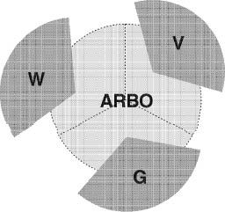

**Veiligheid**

Knelpunten die te maken hebben met veiligheid betreffen acute gezondheidsbedreigingen. Voorbeelden van acute gezondheidsbedreigende situaties zijn gladde vloeren of ondeugdelijke apparatuur, waarbij het risico bestaat dat je *lichamelijk letsel* oploopt. Om de veiligheid te vergroten kunnen arbeidssituaties worden aangepast. Hoewel je arbeidsrisico’s nooit helemaal kunt uitsluiten, is het natuurlijk wel mogelijk om de gevaren tot een minimum te beperken. Er zijn drie manieren waarop dat kan: door technische verbeteringen, organisatorische maatregelen of persoonlijke beschermingsmiddelen. Maar hoe veilig de werksituatie ook is, een werknemer bepaalt uiteindelijk ook zelf de veiligheid van zijn werksituatie.

***Gezondheid***

Bedreigingen die pas op lange termijn effectief worden, horen voor wat betreft de arbozorg thuis in de categorie

‘gezondheid’. Gezondheidsklachten kunnen onder meer ontstaan door de privé situatie of door milieu- en omgevingsinvloeden. Maar uiteraard spelen ook de arbeidsomstandigheden hierbij vaak een rol. Een goed voorbeeld van een gezondheidsbedreigende situatie is het werken met *giftige stoffen*, zoals reinigings- of desinfectiemiddelen, zonder dat je daarbij persoonlijke beschermingsmiddelen gebruikt. Dit komt in de praktijk

helaas maar al te vaak voor.

*Contact met gevaarlijke stoffen kan levensbedreigend zijn.*

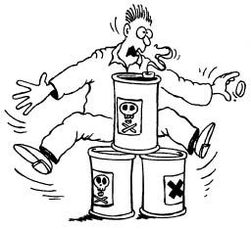

Wanneer je werkt onder gezondheidsbedreigende arbeidsomstandigheden kun je ziek worden. Deze *ziekte*

kan zich direct, maar ook pas na jaren manifesteren. In dat laatste geval ben je je misschien helemaal niet bewust geweest van het gevaar waaraan je zolang geleden bent blootgesteld. *Indirect gevaar* wordt immers vaak onderschat. Je kunt zelf veel gezondheidsklachten voorkomen. Volg bij het werken met reinigingsmiddelen

en andere chemicaliën altijd de instructies, zorg voor een ergonomisch verantwoorde werkplek en maak gebruik van de voorgeschreven persoonlijke beschermingsmiddelen.

**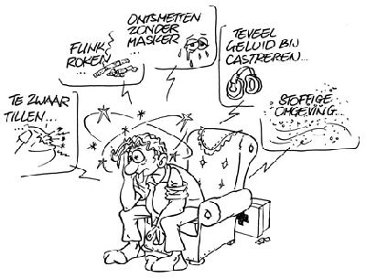*Welzijn***

Het welzijn of welbevinden van mensen heeft in de eerste plaats betrekking op hun *geestelijke gezondheid*. Veel klachten op dit gebied worden veroorzaakt doordat het werk dat zij verrichten te monotoon is of omdat het niveau te hoog of juist te laag is. Het is belangrijk dat mensen zich persoonlijk blijven ontwikkelen. Ook leeftijdsverschillen tussen werknemers of onderlinge conflicten zorgen er soms voor dat werknemers het plezier

in hun baan verliezen en/of overspannen raken. In andere gevallen worden welzijnsproblemen veroorzaakt

door de *arbeidsvoorwaarden*, bijvoorbeeld omdat iemand ontevreden is over het salaris of wanneer zijn of haar toekomst in het bedrijf onzeker is.

In de praktijk stemmen niet alle werkgevers het werk af op hun werknemers. Er zijn bedrijven waar het personeel het werk slechts mag uitvoeren, zonder enige *inspraakmogelijkheden*. Werknemers voelen zich in zo’n situatie nauwelijks betrokken bij het werk, dat vooral saai is en weinig uitdagend. Het welzijn van werknemers neemt toe naarmate zij meer verantwoordelijkheden krijgen en zelf mogen meebeslissen over de inhoud van hun werk

en de wijze van uitvoeren. Ook de *samenwerking* met collega’s wordt door de meeste werknemers als stimulerend ervaren.

De overheid heeft in de Arbowet een aantal punten opgesteld waaraan een werkgever zich moet houden als het gaat om het welzijn bij arbeid.

• De arbeidssituatie en de arbeidstaak moeten worden aangepast aan de algemene en persoonlijke eigen- schappen van de werknemer.

• Werknemers moeten de ruimte en de vrijheid krijgen het werk zo veel mogelijk naar eigen inzicht uit te voeren.

• Het werk moet zo ingericht zijn dat werknemers contact met elkaar kunnen hebben.

• Werknemers moeten zich op de hoogte kunnen stellen van het doel en het resultaat van hun arbeid.

• Monotone en machinegebonden arbeid moet zo veel mogelijk voorkomen worden.

• Werk moet een bijdrage leveren aan de vakbekwaamheid van werknemers.

Arbo is de afkorting van arbeidsomstandigheden. Arbeidsomstandigheden zijn de omstandigheden waaronder een werknemer zijn werk verricht.

In de Arbowet staan de afspraken waaraan werkgevers en werknemers zich moeten houden op het gebied van de arbeidsomstandigheden. De overheid probeert op deze manier een acceptabel niveau van veiligheid, gezondheid en welzijn voor werknemers te garanderen. Of anders gezegd: de kwaliteit van arbeid te verbeteren.

**Factoren die de kwaliteit van arbeid bepalen**

Op de kwaliteit van arbeid is weinig aan te merken als je veilig werkt, niet ziek wordt van het werk en met plezier naar je werk gaat.

Er zijn een aantal factoren die de kwaliteit van arbeid bepalen. Deze factoren zijn:

• de inhoud van het werk;

• de omgeving van het werk;

• de arbeidsvoorwaarden;

• de privé-omstandigheden;

• de persoonlijke eigenschappen.

Hieronder worden de factoren toegelicht.

**De inhoud van het werk**

Allereerst bepaalt natuurlijk de inhoud van het werk, het feitelijke werk dat mensen verrichten, de kwaliteit van arbeid.

Geen enkele functie of baan is hetzelfde. Een leidinggevende functie doet bijvoorbeeld een beroep op heel andere vaardigheden dan een uitvoerende functie. En zware lichamelijke arbeid brengt weer andere risico’s met zich mee dan kantoorarbeid of werken achter een beeldscherm. Al die verschillende werkzaamheden brengen dus verschillende risico’s met zich mee. Voorbeelden van werksituaties die tot klachten kunnen leiden zijn: zware fysieke belasting, een verkeerde werkhouding, het werken met chemicaliën, een hoge werkdruk of erg eentonig werk.

**De omgeving van het werk**

De omgeving waarin gewerkt wordt, draagt eveneens bij aan de kwaliteit van arbeid. Voorbeelden hiervan zijn:

de hoeveelheid lawaai op de werkplaats (door machines of door een radio die te hard staat), het werken in een stoffige ruimte, de omgang met collega’s en de wijze waarop het werk is georganiseerd.

**De arbeidsvoorwaarden**

Ook arbeidsvoorwaarden spelen een rol. Zo kan bijvoorbeeld de beloning van het werk een positief of negatief effect hebben. Als je voor je werk slecht wordt betaald, ben je eerder ontevreden en voel je je eerder onderge- waardeerd, waardoor uiteindelijk de arbeidsprestatie kan afnemen. Een ander voorbeeld is het draaien van wisseldiensten of ’s nachts werken. Dit soort werk doet vaak een groot beroep op het leven van werknemers. Daarnaast kunnen onregelmatige werktijden leiden tot gezondheidsklachten en soms zelfs tot arbeidsonge- schiktheid.

**De privé-omstandigheden**

Naast bovenstaande factoren die direct verband houden met de werksituatie, beïnvloeden privé-omstandigheden hoe iemand werkt. Ga maar na: wanneer je veel privé-verplichtingen hebt of problemen in je privé-situatie, dan kost het werk je meestal meer moeite dan anders. Onzekerheid, vermoeidheid en concentratieproblemen kunnen dan de klachten zijn.

**De persoonlijke eigenschappen**

De geschiktheid van mensen om bepaald werk te kunnen doen, hangt af van persoonlijke eigenschappen zoals leeftijd, achtergrond, opleiding, lichaamsbouw en geslacht. Niet iedereen is geschikt voor hetzelfde werk: de één wordt al ziek bij de gedachte aan een kantoorbaan en is ’s zomers het liefst buiten aan het werk. De ander

is weer allergisch voor stof en kan daardoor nooit op een boerderij werken.

De kwaliteit van arbeid is dus niet voor iedereen hetzelfde. Bijzondere aandacht daarbij vragen de arbeidsomstandigheden van bepaalde groepen werknemers. Jongeren of vakantiekrachten met weinig ervaring of buitenlanders die de Nederlandse taal onvoldoende beheersen, lopen meer risico in een bedrijf. Deze mensen hebben extra aandacht nodig.

**Gevolgen van slechte en goede arbeidsomstandigheden**

Mensen reageren heel verschillend op (werk)situaties. Over het algemeen is het wel zo dat slechte arbeidsomstandigheden leiden tot meer ontevredenheid, meer spanningen, meer gezondheidsproblemen en meer ongevallen.

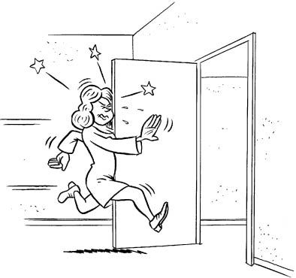Kwaliteit van arbeid is voor iedereen belangrijk, zowel voor werknemers als voor werkgevers. Wanneer een werknemer onder goede arbeidsomstandigheden werkt, is hij gezonder, gemotiveerder en voelt hij zich prettiger. Hierdoor zal de werksfeer op het bedrijf verbeteren, het ziekteverzuim verminderen (en de daarmee gepaard gaande kosten) en de arbeidsproductiviteit toenemen.